正丁醛
Butyr Aldehyde
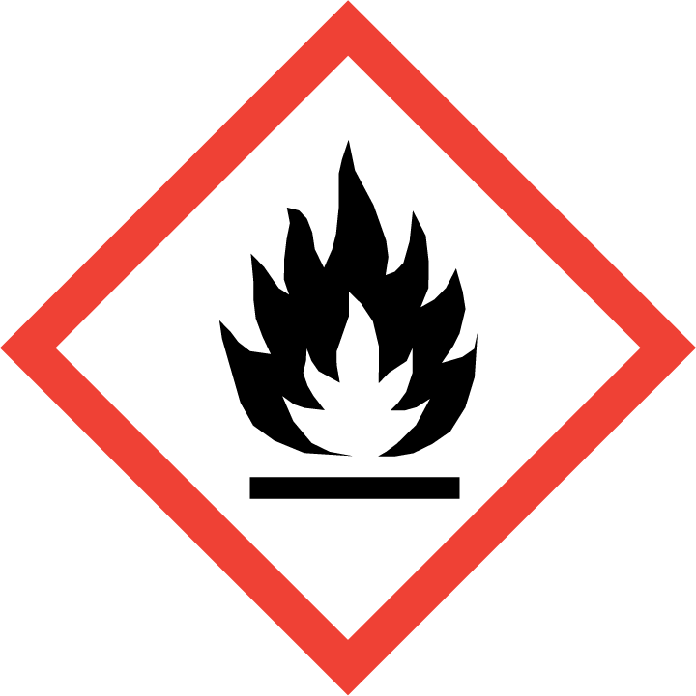
危 险
高度易燃液体和蒸气; 对水生生物有害;
【预防措施】
远离火种、热源、工作场所严禁吸烟。
仅在室外或通风良好处操作。切勿吸入烟雾。
戴防护手套/穿防护服/戴护目镜/戴面罩。
如误吞咽：饮足量温水，催吐。就医。
如与眼睛接触，立即提起眼睑，用大量流动清水或生理盐水彻底冲洗至少15分钟。就医。
【事故响应】
火灾时使用抗溶性泡沫、干粉、二氧化碳、砂土。
全套防护服，包括自给式呼吸器。
收集泄漏液体在可密封容器中。
该物质对环境可能有危害，对水体应给予特别注意。
【安全储存】
储存于阴凉、干燥通风良好的仓间。远离火种、热源。保持容器密封。应与氧化剂、还原剂、酸类等分开存放，切忌混储。
【废弃处置】
用焚烧法处置。处置前应参阅国家和地方有关法规。
请参阅化学品安全技术说明书
供应商：聊城煤武新材料科技有限公司 电话：0635-3485007
地 址：聊城经济开发区顾官屯镇鲁西化工工业园 邮编：252000
化学事故应急咨询电话：0635-3481378

